一卡通产品化项目每周工作报告
（2007年01月22日-2007年01月26日）

人员配置情况
负责人 | 需求人员 | 开发人员 | 测试人员 | 配置人员 | SQA人员 | 文档管理
韩海东 | 韩海东  韩纪伟  何林青  汤成 | 韩纪伟  何林青  汤成  李翔 | 滕斌 | 韩纪伟 | 董宇 | 周洁

项目综述

项目总体进度说明
本周是产品化正式开始的第六周。

本周项目主要计划任务完成情况
- 开发任务
    - 新系统对接。
      - 13、水控管理系统对接
        - 编码工作基本完成，等到三九提供测试设备系统联调
      - 11、门禁管理系统对接
        - 汤成进行部分的分析设计
    - 现有系统的完善
      - 01、拍照打卡系统的完善
        - 计划同时支持摄像头以及佳能的sdk开发包程序
      - 04、会议签到系统的完善
        - 由于三九无法提供计时宝的读取卡号的功能，其它完成，计划本周开始测试。
      - 11、门禁管理系统的完善
        - 延期一周，韩纪伟重点处理上海大学的需求变更
      - 02、综合管理系统的完善
        - 业务分支的合并和授权卡的改造做了一部分
      - 16、通用前置网关的完善
        - 在上大发现问题，汤成修改问题进一步完善前置
    - 上线系统的维护
      - 上海大学
        - 解决经费本充值报表
        - 汇多设备的授权卡授权新需求

下周项目主要计划完成任务
- 开发任务
    - 新系统对接。
      - 13、水控管理系统对接
      - 11、门禁管理系统对接
    - 现有系统的完善
      - 01、拍照打卡系统的完善
      - 04、会议签到系统的完善
      - 11、门禁管理系统的完善
      - 02、综合管理系统的完善
      - 16、通用前置网关的完善
    - 上线系统的维护
      - 上海大学
      - 复旦大学
      - 理工大学

存在的问题以及解决方法（包括技术问题）
  - 目前的拍照打卡系统在方案选择上面临如下问题：
- 上周通过孙朝晖发起借用相机的邮件后，效果不好，没有任何人进行响应。通过韩纪伟到同济大学测试，统计的520和G2两款都支持。
目前决定拍照打卡系统考虑同时支持摄像头和佳能的sdk驱动开发包，可以让客户进行选择，同时不至于佳能相机的测试影响接下来的开发进度。
  - 上周在改进复旦大学关于来帐表数据归档问题时，由于误操作将复旦来帐表的数据清空，由于来帐表只是一个帐务处理的过渡表，对于处理过后的数据基本上没有什么意义，所以对于正常业务没有太大的影响。汤成在考虑通过数据库日志回滚的方式进行恢复。

本周项目度量数据汇总

项目人员工作量度量（人小时）
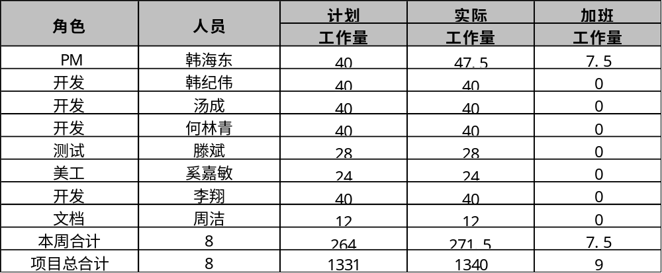

挣值度量（人小时或元）
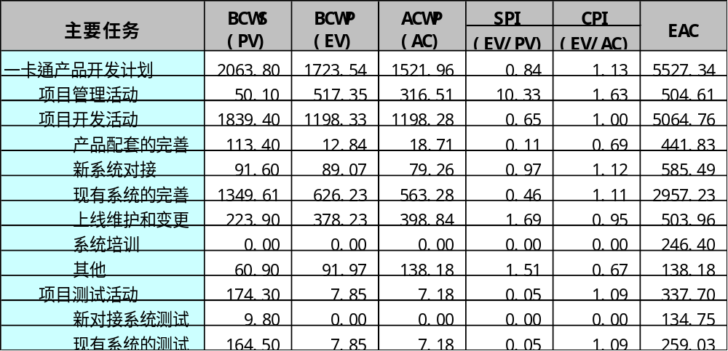

项目挣值情况（人小时或元）
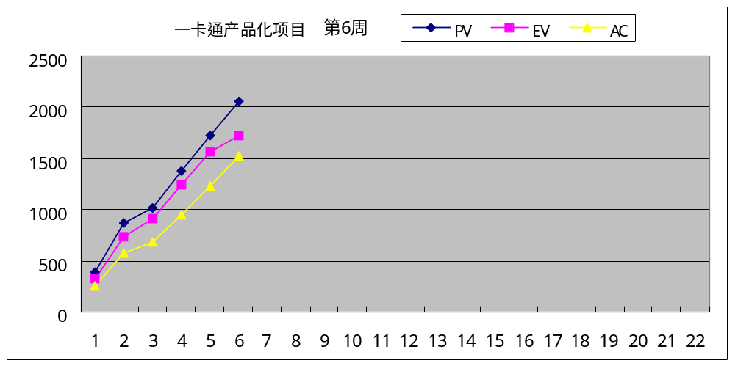

项目费用（元）（每月底结算一次，截至2006年12月底）
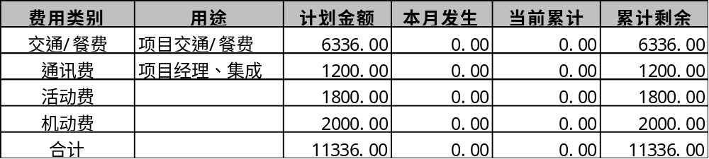

需求活动情况汇总
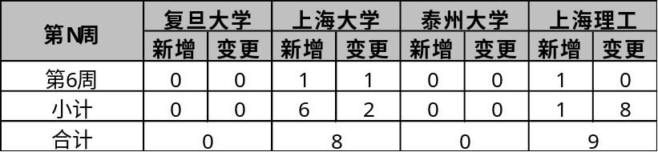

本周的缺陷管理活动
详见【一卡通产品化项目每周质量报告.xls】

项目工作量管理情况（工作量单位：人时）
偏差工作包 | 计划工作量 | 实际工作量 | 偏差率% | 偏差原因 | 采取的调整措施
水控管理系统 | 136 | 177 | 30% | 估计不准 | 无
美工设计 | 72 | 104 | 44% | 估计不准 | 无
其它 | 80 | 120 | 50% | 估计不准 | 无

项目进度管理情况
偏差工作包 | 计划完成时间 | 实际完成日期 | 偏差天数 | 偏差原因 | 采取的调整措施
拍照打卡系统 | 2007-2-12 | 2007-3-29 | 28.9 | 变更提前  Sdk兼容 | 进度延后，无措施

项目风险管理情况
风险总数 | 开放数 | 发生数 | 避免数 | 本周变更数 | 本周新增数
5 | 5 | 0 | 0 | 1 | 1
详细风险变更情况请参见《项目风险管理表》

本周项目其它需汇报事宜

